《计算机组成原理》实验报告五
日期： 2025年 4 月9日 实验成绩：__________________

班 级 |  | 姓名 |  |  | 学号
实验项目名称 | 微程序控制器实验 |  |  | 指导教师 |  |  | 苏平
实验目的：掌握控制器的基本结构，掌握工作原理
实验项目五：微程序控制器实验 2学时

（一）实验目的要求
实验目的：掌握控制器的基本结构，掌握工作原理

实验要求：理解系统中几条典型指令（例如，ADD、SHR、OUT、MVRD、JRC、RET、CALA 等指令）的功能、格式和执行流程。

1、深入理解微程序控制器的功能、组成知识；

2、深入地学习各类典型指令的执行流程；

3、对指令格式、寻址方式、指令系统、指令分类等建立具体的概念；

4、学习微程序控制器的工作过程和相关技术。

（二）实验材料和仪器设备
硬件：计算机
软件：虚拟仿真环境

（三）实验内容

1、微程序方式运行监控程序

2、微程序方式运行手置指令
实验要求：
1. 首先认真阅读实验指导书中的硬件说明部分内容（73页-78页）。

2. 理解系统中几条典型指令（例如，ADD、SHR、OUT、MVRD、JRC、RET、CALA 等指令）的功能、格式和执行流程。

1）、深入理解微程序控制器的功能、组成知识；

2）、深入地学习各类典型指令的执行流程；

3）、对指令格式、寻址方式、指令系统、指令分类等建立具体的概念；

4）、学习微程序控制器的工作过程和相关技术。

实验步骤：（含基本步骤及异常情况记录等：问题你是怎么解决的，在实验过程中碰到的哪些问题）
1. 运行程序 “ZCHPC1.exe”
将左下方的控制开关置为1001（单步、内存读指、微程序、联机）；
按【RESET】键，进行初始化。
重复按【START】键，观察微程序信息窗口、微信号、IR值、程序窗口变化。
2. 运行程序“ZCHPC1.exe”
将左下方的控制开关置为1101（单步、手动置指、微程序、联机）：
拨动蓝色的16位数据开关，设置指令操作码。
按【RESET】键，进行初始化。
按【START】键，观察微程序信息窗口、微信号、IR值、程序窗口变化。也可以观察动画数据流动。
再次按【START】键……
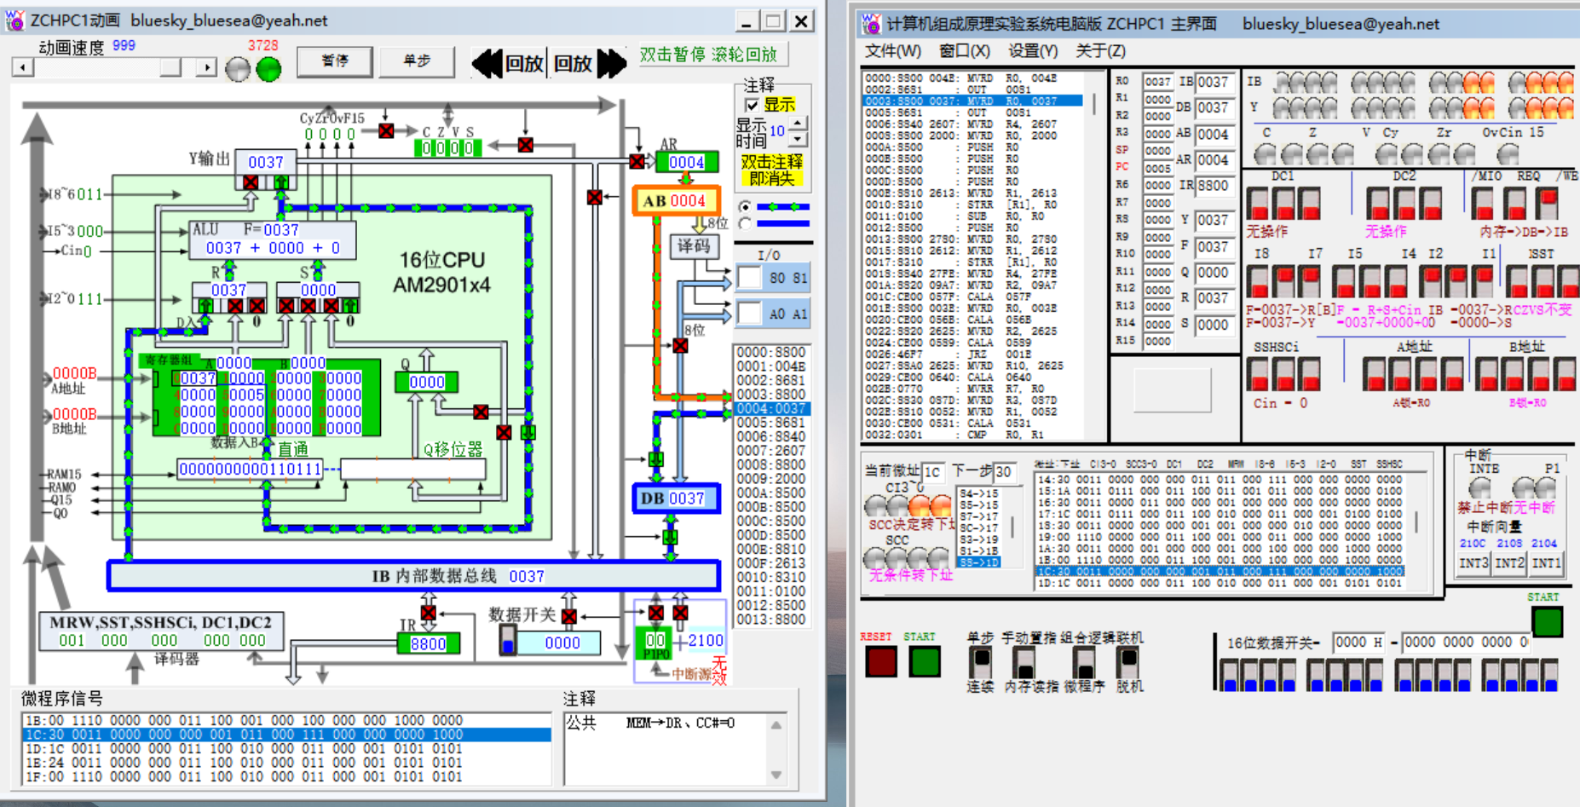
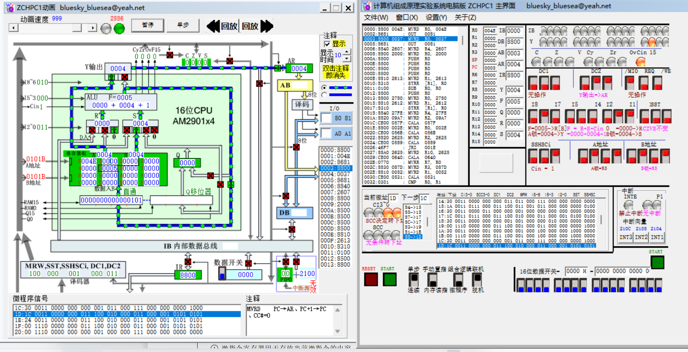
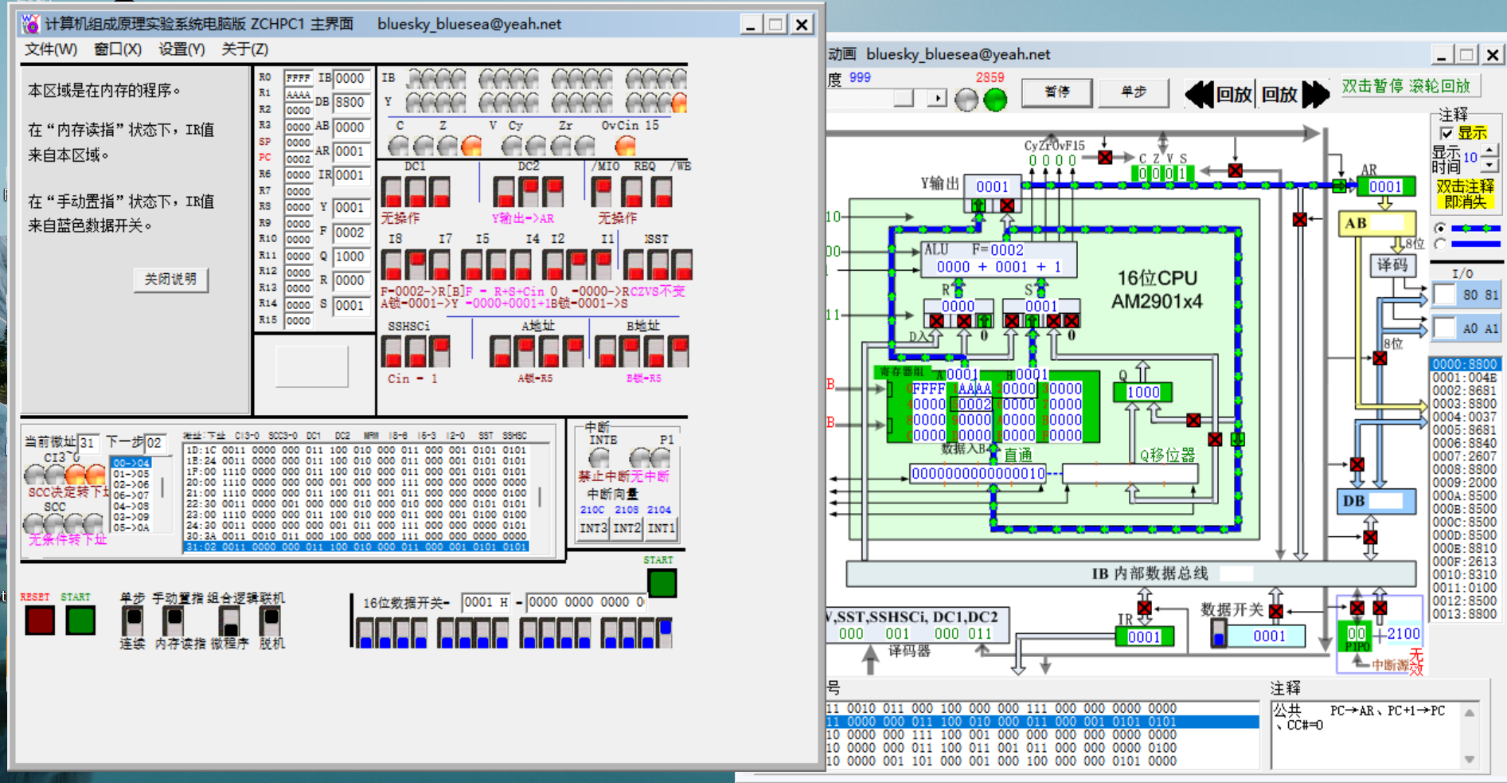

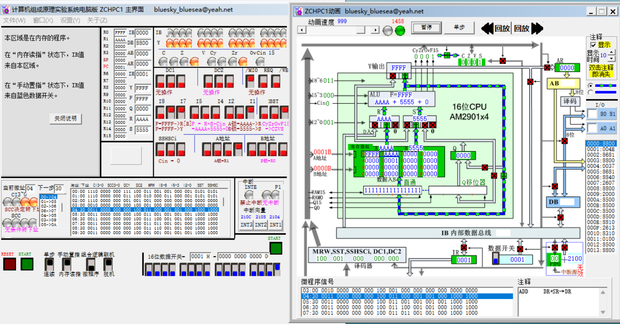
实验问题：
- 简述控制器中的基本元件
控制器中的基本元件通常包括：
电源：提供电力以支持整个控制器的正常运行。
处理器：用于执行控制逻辑的中央处理单元，通常是一块微处理器或微控制器。
存储器：用于存储控制程序和数据的设备，包括随机存取存储器（RAM）和只读存储器（ROM）。
输入/输出接口：用于控制器与外部设备进行通信的设备，例如传感器、执行器和其他控制器。
时钟：提供精确的时序信号以同步控制器中各个元件的操作。
通信接口：用于控制器与其他设备进行通信的设备，例如以太网、串行通信和USB接口。
- 简述控制器的功能
- 微指令寄存器用于存放当前微指令的内容。将各段微码送至相应控制部件。
- IRH到微地址MAP映射部件，其输入是指令寄存器IR给出的8位指令操作码IRH，输出是对应的微程序的入口地址。每次IR得到新指令后，需要映射得到微程序入口地址才能实现其功能。
- 条件判断线路：产生微程序定序器AM2910的/CC信号。
当AM2910执行微程序转移的功能时，需要判断转移条件是否成立，由“条件判断部件”完成。根据控制信号SCC3~0指定的判断条件，结合指令操作码IRH、中断信息、标志位寄存器CZS等，得出“/CC”并送至AM2910。如果符合转移条件，就转移到微指令的“下址”字段；不符合转移条件，就顺序执行，即“当前微地址+1”。
- 下一步微地址的形成：由AM2910、MAPROM、条件判断部件共同实现。AM2910最主要的功能是产生当前微指令的下一步微地址，这是由AM2910内部的1个4输入多路地址选择器实现的。

- 用框图形式画出控制器是如何发出控制信号的。

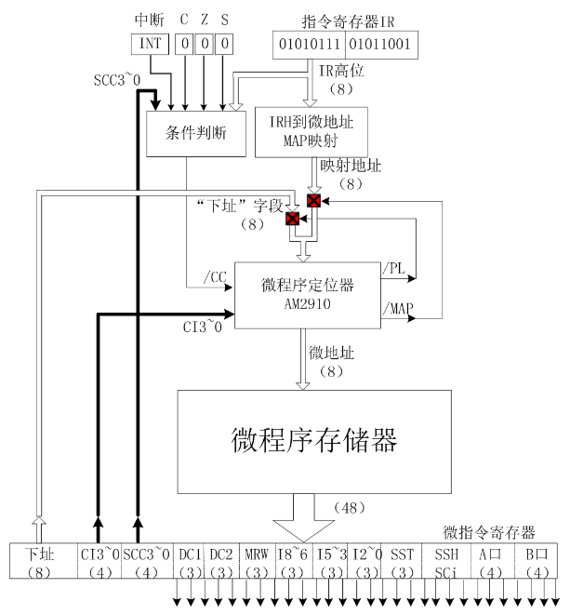
实验体会：简单描述你在实验过程中的问题和收获。
通过本次实验，我深入理解了微程序控制器的功能、组成知识； 深入地学习了各类典型指令的执行流程；对指令格式、寻址方式、指令系统、指令分类等建立了具体的概念； 学习了微程序控制器的工作过程和相关技术。
备注：因实验项目不同，表格不够可附加页

